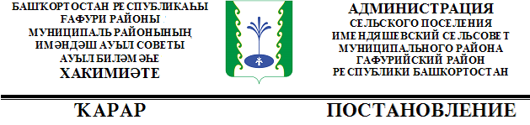

« 27 » ноябрь 2024 й. | №83 | «27» ноября 2024 г.
О внесении изменений в Постановление Администрации сельского поселения Имендяшевский сельсовет муниципального района Гафурийский район Республики Башкортостан №50 от10.08.2023 года «Об утверждении Административного регламента предоставления муниципальной услуги «Присвоение и аннулирование адресов» в сельском поселении Имендяшевский сельсовет муниципального района Гафурийский район Республики Башкортостан»

В соответствии со статьей 16 Федерального закона от 06.10.2003 № 131-ФЗ «Об общих принципах организации местного самоуправления в Российской Федерации», Федеральным законом от 27 июля 2010 года №210-ФЗ «Об организации предоставления государственных и муниципальных услуг» (далее – Федеральный закон № 210-ФЗ), Федеральным законом от 28.12.2013 № 443-ФЗ «О федеральной информационной адресной системе и о внесении изменений в Федеральный закон «Об общих принципах организации местного самоуправления в Российской Федерации», постановлением Правительства РФ от 5 февраля 2024г. №124 "О внесении изменений в постановление Правительства Российской Федерации от 19 ноября 2014 г. №1221", Администрация сельского поселения Имендяшевский сельсовет муниципального района Гафурийский район Республики Башкортостан ПОСТАНОВЛЯЕТ:
1. Внести в постановление Администрации сельского поселения Имендяшевский сельсовет муниципального района Гафурийский район Республики Башкортостан №50 от 10.08.2023 года «Об утверждении Административного регламента предоставления муниципальной услуги «Присвоение и аннулирование адресов» в сельском поселении Имендяшевский сельсовет муниципального района Гафурийский район Республики Башкортостан» следующие изменения:
1. Изложить абзац 1 пункта 2.6. в следующей редакции:
«2.6. Принятие решения о присвоении объекту адресации адреса или аннулировании его адреса, решения об отказе в присвоении объекту адресации адреса или аннулировании его адреса, а также размещение соответствующих сведений об адресе объекта адресации в государственном адресном реестре осуществляются уполномоченным органом:
а) в случае подачи заявления на бумажном носителе - в срок не более 10 рабочих дней со дня поступления заявления;
б) в случае подачи заявления в форме электронного документа - в срок не более 5 рабочих дней со дня поступления заявления»;
2. Изложить абзац 2 подпункта «д» пункта 1.1.1 раздела 1 в следующей редакции:
«При присвоении адресов зданиям (строениям), сооружениям, в том числе строительство которых не завершено, номерная часть таких адресов должна соответствовать номерной части адресов земельных участков, в границах которых расположены соответствующие здания (строения), сооружения».
3. Настоящее Постановление обнародовать на официальном сайте сельского поселения Имендяшевский сельсовет муниципального района Гафурийский район Республики Башкортостан: http://imendash.ru/.
4. Контроль исполнения данного решения оставляю за собой.

Глава сельского поселения: А.А. Нугайгулов

